参加費無料
事業者向け
事業者向けｺﾝﾌﾟﾗｲｱﾝｽ(特定商取引法)講習会
～取引ルールを守りましょう～

大阪府では、事業者と消費者の適正な取引を実現するため、事業者の方を対象に関係法令の理解を深めていただく講習会を実施しています。
今回の講習は、特定商取引法の対象となる取引類型のうち、訪問販売、通信販売、電話勧誘販売、特定継続的役務提供について、法に基づく行政規制や民事ルールを、判例や処分例などを交えながらわかりやすく解説します。また、令和の改正（交付書面の電子化等）についても解説します。コンプライアンスの取組に直接携わる経営者、法務担当者、教育・研修担当者の方々等、是非ご参加ください。

日 時 令和7年１２月１５日(月） 午後２時～午後４時
場 所 エル・おおさか 本館６階 大会議室
（大阪市中央区北浜東3-14）
※アクセスマップURL：https://l-osaka.or.jp/access/
たかお しんいちろう
講 師 弁 護 士 髙 尾 慎 一 郎 氏
(梅田中央法律事務所、大阪弁護士会消費者保護委員会委員長)
定 員 ２0０名(定員を超えた場合は抽選となります）
対 象 大阪府内に事業所がある事業者及び事業者団体

◇申込方法･申込期日
大阪府行政オンラインシステム（下記URL）からお申し込み下さい。
※申込みにはアカウント登録が必要です
〔電子申請ＵＲＬ〕 https://lgpos.task-asp.net/cu/270008/ea/residents/portal/home
※「大阪府行政オンラインシステム」 内 「手続き一覧（事業者向け）」にて、［キーワード検索］の入力欄に
「特定商取引法」と入力し、［検索］ボタンをクリックします。表示された手続きフォームより、お申し込みください。
〔申込期限〕 令和７年１１月２８日（金）
※電話、郵便、ファクシミリによる申込みの受付は行いません。

◇その他
(1) 参加申込が200名を超えた場合は抽選となります。
１事業所から複数名で応募いただいた場合は、１事業所につき１名を優先して抽選させていただきます。その上で、定員に余裕がある場合、２人目以降の申込者でさらに抽選し、当選者を確定いたします。
(2) 参加決定については、令和７年１２月５日（金曜日）までに、当選者の方へのみ、メールにてお知らせします。
(3) 障がい等により配慮を希望される方は、インターネット申請の所定欄にその旨ご記入ください。
(4) 本説明会では、録音、録画、写真その他これに類する行為は御遠慮ください。

◇主 催 大阪府
〔問合せ先〕 大阪府消費生活センター事業グループ 電話06-6612-7500（直通）

こちらからも申し込めます


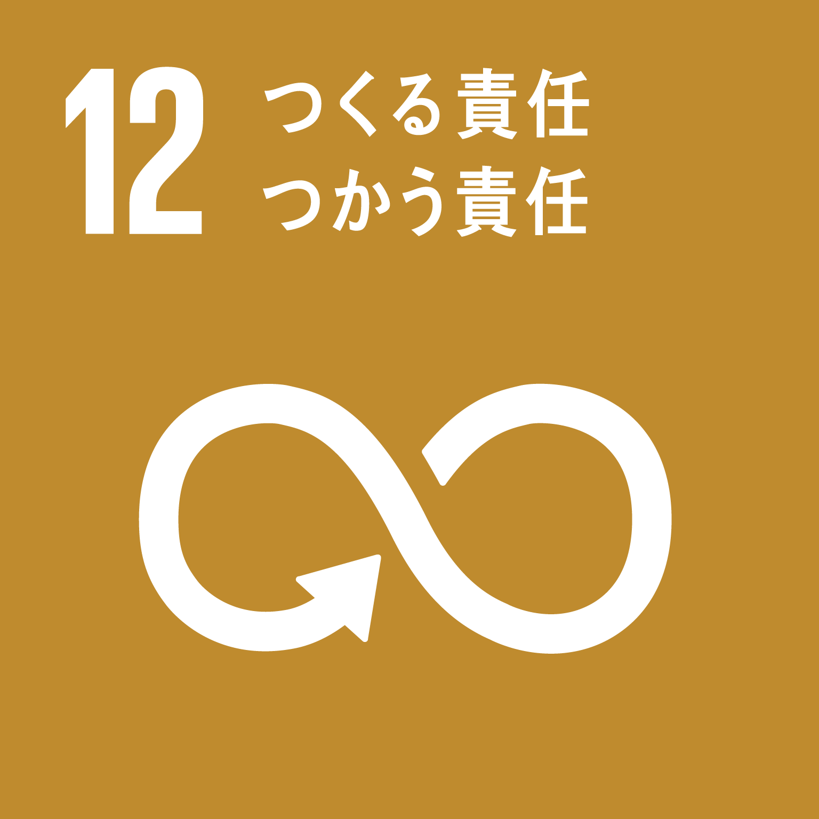
大阪府では、ＳＤＧｓの推進を図り、ＳＤＧｓ先進都市をめざしています。本事業は、ＳＤＧｓに掲げる17のゴールのうち、「12 つくる責任つかう責任」のゴール達成に寄与するものです。

